Министерство цифрового развития, связи и массовых коммуникаций Российской Федерации Ордена Трудового Красного Знамени Федеральное государственное бюджетное образовательное учреждение высшего образования

«Московский технический университет связи и информатики»

Кафедра «Математическая кибернетика и ИТ»

Отчет по лабораторной работе № 4

по дисциплине

«Структуры и алгоритмы обработки данных»

на тему:

«Стеки и деки»

Выполнил: студент группы БСТ2001

Литвинов Д.С.

Вариант 12

Руководитель:

Андрей Дмитриевич Чайка

Москва 2022

# **Цель работы**

Реализовать следующие структуры данных:

* Стек (stack):  
  Операции для стека: инициализация, проверка на пустоту, добавление нового элемента в начало, извлечение элемента из начала;
* Дек (двусторонняя очередь, deque):  
  Операции для дека: инициализация, проверка на пустоту, добавление нового элемента в начало, добавление нового элемента в конец, извлечение элемента из начала, извлечение элемента из конца.

Разработать программу обработки данных, содержащихся в заранее подготовленном txt-файле, в соответствии с заданиями, применив указанную в задании структуру данных. Результат работы программы вывести на экран и сохранить в отдельном txt-файле.

Также задания:

1. Отсортировать строки файла, содержащие названия книг, в алфавитном порядке с использованием двух деков.
2. Дек содержит последовательность символов для шифровки сообщений. Дан текстовый файл, содержащий зашифрованное сообщение. Пользуясь деком, расшифровать текст. Известно, что при шифровке каждый символ сообщения заменялся следующим за ним в деке по часовой стрелке через один.
3. Даны три стержня и n дисков различного размера. Диски можно надевать на стержни, образуя из них башни. Перенести n дисков со стержня А на стержень С, сохранив их первоначальный порядок. При переносе дисков необходимо соблюдать следующие правила:

* на каждом шаге со стержня на стержень переносить только один диск;
* диск нельзя помещать на диск меньшего размера;
* для промежуточного хранения можно использовать стержень В.

Реализовать алгоритм, используя три стека вместо стержней А, В, С. Информация о дисках хранится в исходном файле.

1. Дан текстовый файл с программой на алгоритмическом языке. За один просмотр файла проверить баланс круглых скобок в тексте, используя стек.
2. Дан текстовый файл с программой на алгоритмическом языке. За один просмотр файла проверить баланс квадратных скобок в тексте, используя дек.
3. Дан файл из символов. Используя стек, за один просмотр файла напечатать сначала все цифры, затем все буквы, и, наконец, все остальные символы, сохраняя исходный порядок в каждой группе символов.
4. Дан файл из целых чисел. Используя дек, за один просмотр файла напечатать сначала все отрицательные числа, затем все положительные числа, сохраняя исходный порядок в каждой группе.
5. Дан текстовый файл. Используя стек, сформировать новый текстовый файл, содержащий строки исходного файла, записанные в обратном порядке: первая строка становится последней, вторая – предпоследней и т.д.

# **2. Ход работы**

# **2.1. Stack**

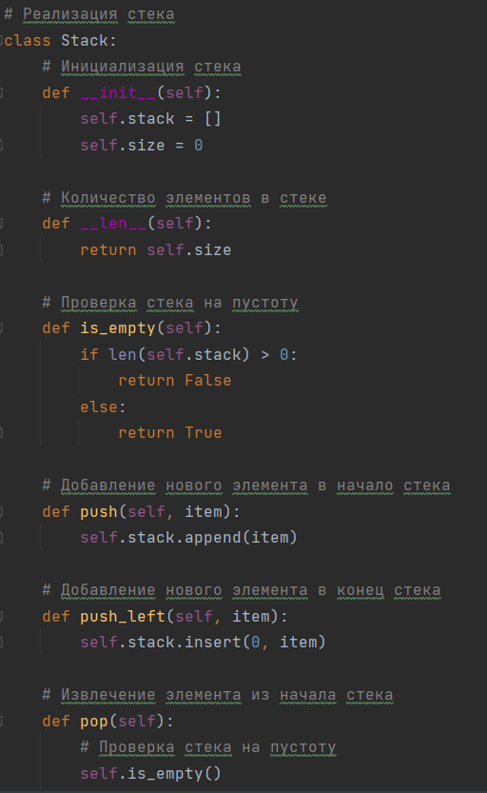На рисунках 1-2 представлен файл Stack.

Рисунок 1 – Реализация стека

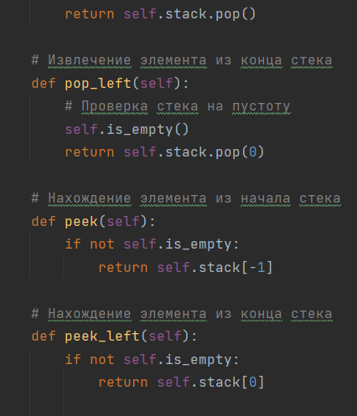Рисунок 2 – Реализация стека

# **2.2. Deque**

На рисунках 3-4 представлен файл deque.

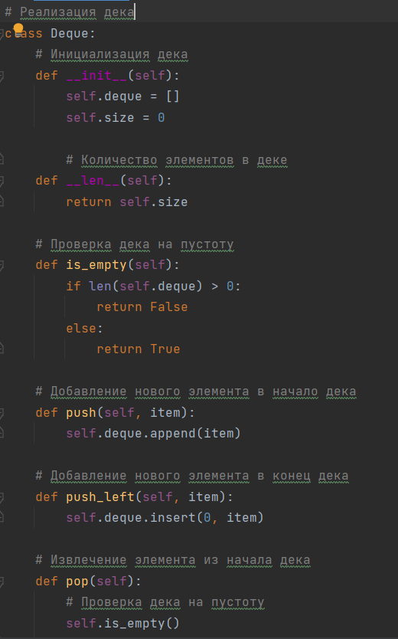Рисунок 3 – Реализация дека

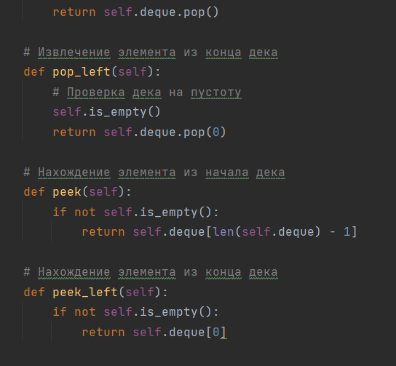Рисунок 4 – Реализация дека

# **2.3. Задание №1**

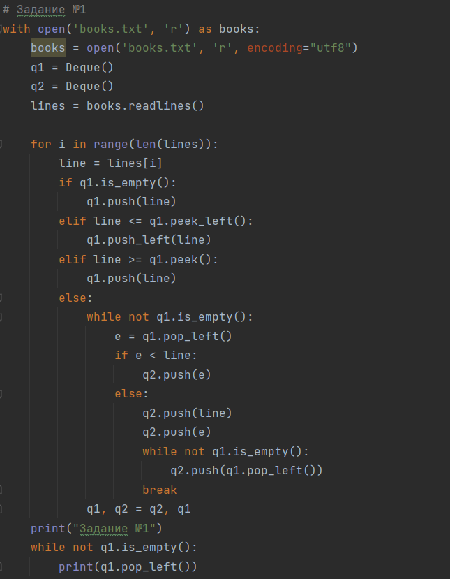 На рисунке 5 представлено выполнение задания №1.

Рисунок 5 – Задание №1

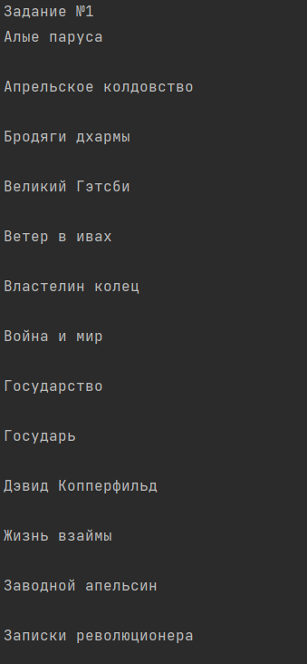Результат работы задания №1 представлен на рисунке 6.

Рисунок 6 – Результат работы задания №1

# **2.4. Задание №2**

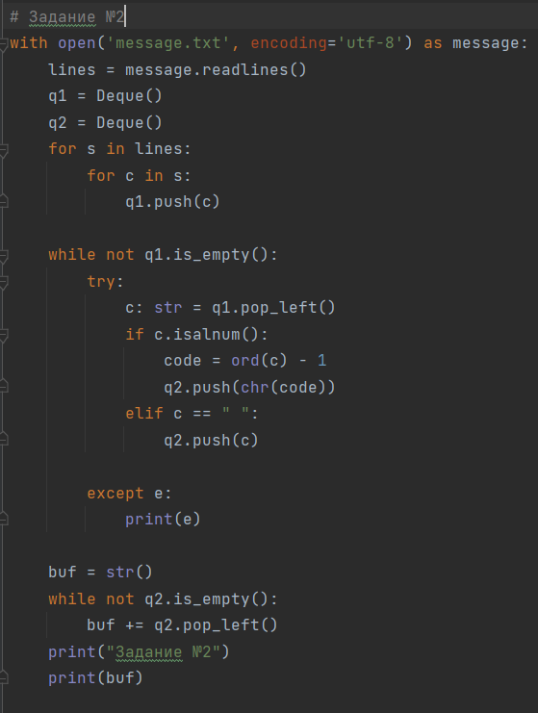 На рисунке 7 представлено выполнение задания №2.

Рисунок 7 – Задание №2

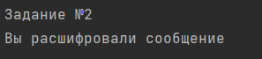Результат работы задания №2 представлен на рисунке 8.

Рисунок 8 – Результат работы задания №2

# **2.5. Задание №3**

На рисунке 9 представлено выполнение задания №3

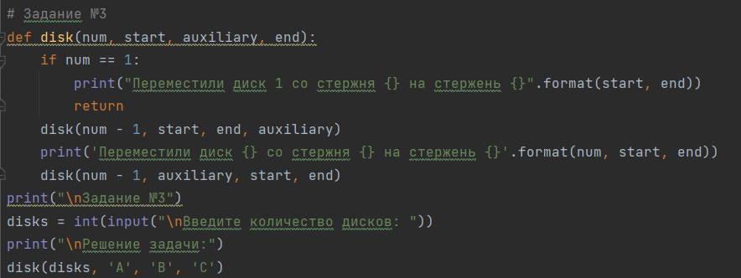Рисунок 9 – Задание №3

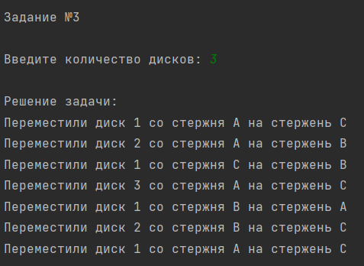Результат работы задания №3 представлен на рисунке 10.

Рисунок 8 – Результат работы задания №10

# **2.6. Задание №4**

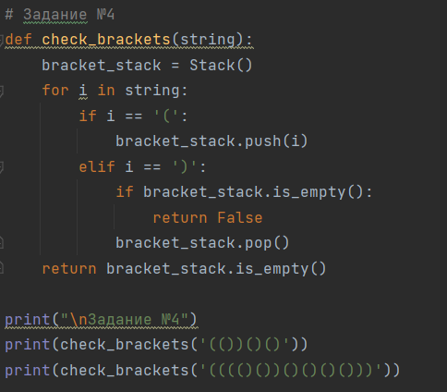 На рисунке 11 представлено выполнение задания №4

Рисунок 11 – Задание №4

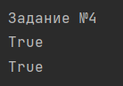Результат работы задания №4 представлен на рисунке 12.

Рисунок 12 – Результат работы задания №4

# **2.7. Задание №5**

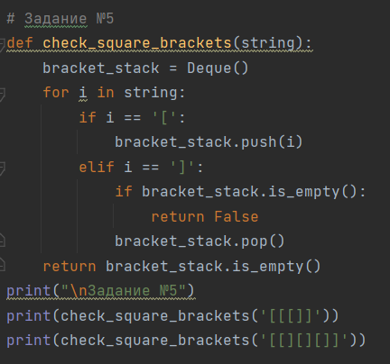 На рисунке 13 представлено выполнение задания №5

Рисунок 13 – Задание №5

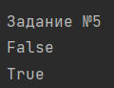Результат работы задания №5 представлен на рисунке 14.

Рисунок 14 – Результат работы задания №5

# **2.8. Задание №6**

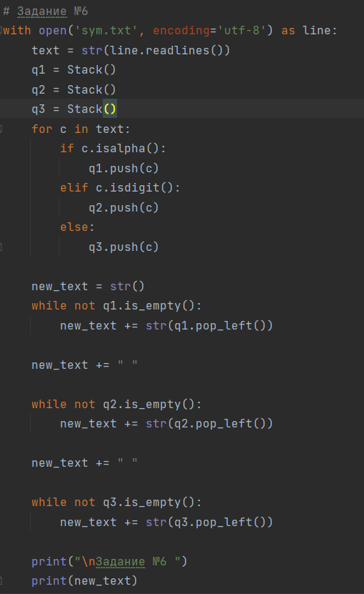 На рисунке 15 представлено выполнение задания №6

Рисунок 15 – Задание №6

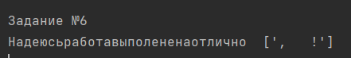Результат работы задания №6 представлен на рисунке 16.

Рисунок 16 – Результат работы задания №6

# **2.9. Задание №7**

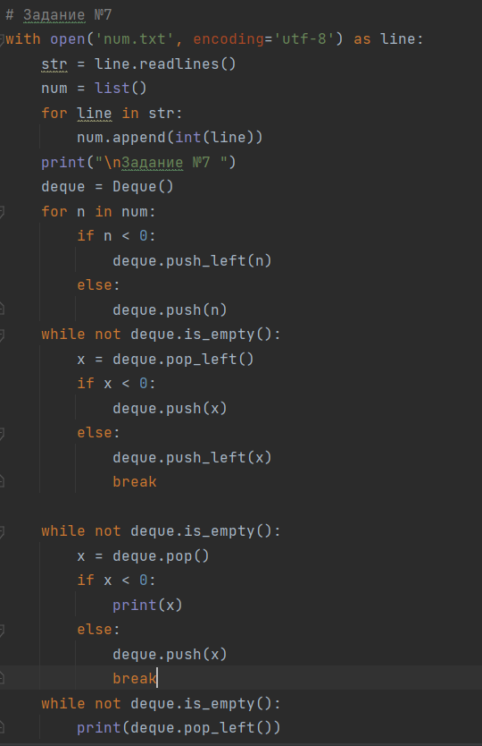 На рисунке 17 представлено выполнение задания №7

Рисунок 17 – Задание №7

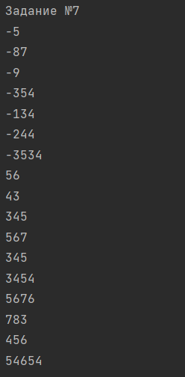Результат работы задания №7 представлен на рисунке 18.

Рисунок 18 – Результат работы задания №7

# **2.10. Задание №8**

На рисунке 19 представлено выполнение задания №8

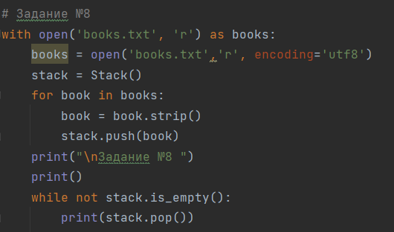Рисунок 19 – Задание №8

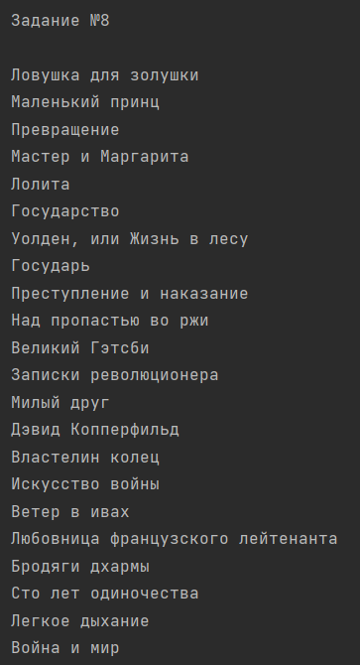Результат работы задания №8 представлен на рисунке 20.

Рисунок 20 – Результат работы задания №8

# **3. Вывод**

Таким образом, были выполнены все ранее указанные задания.

# **СПИСОК ИСПОЛЬЗОВАННЫХ ИСТОЧНИКОВ**

ГОСТ 7.32-2017 Система стандартов по информации, библиотечному и издательскому делу. Отчет о научно-исследовательской работе. Структура и правила оформления. – Стандартинформ, 2017 - 31 стр.